**GÖRSEL PROGRAMLAMA PROJE 3**

**[ STOK TAKİP SİSTEMİ ]**

**BARIŞ KANDEMİR**

İÇİNDEKİLER

* Projenin Açıklaması
* Projenin Kodu ve Classların Açıklanması
* Projeye Ait Ekran Çıktıları ve Açıklanması

PROJENİN AÇIKLAMASI

*Stok nedir?*

Bir işletmenin satmak, tüketmek ya da üretimde kullanmak üzere edindiği hammadde, malzeme, yan mamul, mamul, artık, hurda vs. gibi satılacak ya da işlenecek işleme giren varlıklardır.

*Stok takibi nedir?*

Stok takibi; tedarik edilerek ya da üretilerek elde edilen, kullanılmadan ya da müşteriye arz edilmeden önce belli bir süre bekletilen ürünlerin miktarıdır. Dolayısıyla bir işletmenin sağlıklı ve sorunsuz bir şekilde işleyişi için oldukça önemlidir.

*Stok takibi neden önemlidir?*

Stok takibi, bir işletmenin faaliyetini yürütebilmek için satmak üzere aldığı ya da satılacak ürünü üretmek için kullandığı malzemelerin kaydıdır. Bu kaydın amacı işletmenin karlılığını arttırmak için stok ve üretim maliyetlerini en aza indirecek stoklama seviyesini tutturmaktır. Stok takibi, müşterilerin hangi dönemlerde ne gibi taleplerinde artışlar olduğunu analiz etmenize de yardımcı olur.

• İş organizasyonunuzu profesyonel bir şekilde yapabilmeniz, • Sisteminize yapılan giriş ve çıkışların dengelenmesi rahatça sağlayabilmeniz

• Gereksinimlerinizi belirleyerek hangi ürün için ne zaman sipariş vermeniz gerektiğini netleştirmeniz açısından stok takibinin önemi büyüktür.

Stok yatırımları en aza indirilerek müşteriye de talep edilen ürün eksiksiz olarak arz edilmeye çalışılır. Bunun yanında arz hızını yükseltmek, etkin bir tedarikçi zinciri kurmak, devamlı ve düşük maliyetli tedarik sağlamak stok takibinin amaçlarındandır.

Bu proje de ben de bir nevi gerçek bir teknoloji satış firmasının stok kontrol otomasyonunu yaptım. Ürün bilgileri bir items.txt dosyasında tutuluyor ve bu dosyada ürün ismi , kaç adet bulunduğu ve fiyat bilgisi bulunuyor.

PROJENİN KODU VE CLASSLAR

@SuppressWarnings("unchecked") 🡪bu method constructor yani yapıcı methodu ile çağrılır formun bailatılabilmesi için.

Altında bulunan Generated Code kısmı içinde classlarımız içinden çağırılan

initComponents() methodu bulunur.Bu method GUI dizaynına ait tüm işlemleri yapar; yazı stilleri , butonların isimleri vs..

*Envanter.java*

Bu classta bir adet Envanter isimli constructor bulunuyor ve bu constructor, initComponents(); methodunu çağırıyor.

Bu class içinde giriş ekranının butonları ve butonlara basıldığında çağrılacak olan methodlar bulunmakta.

Main methodunun da bulunduğu bu class , kod compile edildiğinde Inventory nesnesi oluşturulacak ve bu menü ekranı aktif hale getirilecek.

Kodun en alt kısmında ise button ve panel değişkenleri tanımlanmıştır.

*Arama.java*

Bu classta bir adet Arama isimli constructor bulunuyor ve bu constructor , initComponents(); methodunu çağırıyor.

Bu classta ilk olarak kullanıcı ürünün ismini giriyor sonrasında ise dosyadan ürün okuma işlemi gerçekleşiyor.

Girilen ürün ile dosyada bir eşleşme bulunursa ürünün bilgileri liste halinde karşımıza çıkıyor. Bulunmazsa ise ürün bulunamadı uyarısını alıyoruz.

Yine kodun en alt kısmında formumuz için gerekli olan değişkenler tanımlanmıştır.

*SatınAl.java*

Bu classta bir adet SatınAlma isimli constructor bulunuyor ve bu constructor , initComponents(); methodunu çağırıyor.

İlk olarak dosyadan okuma işlemi gerçekleşir, sonrasında kullanıcıdan index numarası alınır ve kontrol edilir. Eşleşme varsa kullanıcının kaç adet istediği ve mevcut adet arasındaki ilişkiler kontrol edilir ve gerekli mesajlar ekrana yazdırılır. Eğer kullanıcının istediği adete eşit ya da daha fazla ürün varsa satın alma işlemi için kullanıcıya ödemesi gereken tutar gösterilir. Kullanıcı ilk olarak parayı girer ve yükleme yapar sonrasında da ödeme diyerek aldığı ürünlerinin ücretini ödemiş olur.

Yenile ekranına basıp listemize baktığımızda stokta kalan adedin satın alınan adet kadar azalmış olduğunu görürüz.

Yine bu class içinde kullanıcı ekle/ sil kısmından işlem yapabilir. Ekle kısmı için kullanıcıdan ürün ismi, adedi , fiyatı istenir. Kullanıcı bu bilgileri girip ekle butonuna basınca ürünümüz listeye eklenmiş olur ve soldaki yenile kısmından kontrol edildiğinde ürünün yeni index numarası ile listeye eklenmiş olduğunu görürüz. Sil kısmı için ise ürün isminin girilip sil tuşuna basılması yeterlidir.

Yine bu class içinde bulunan güneclle kısmında ise ürünlere ait güncelleme işlemleri yapılır. Kullanıcıdan eski ürün adı yani mevcut ürün adı , yeni ürün adı, adet ve fiyat bilgileri istenir. Kullanıcı bunları girdikten sonra değişiklikleri kaydet dedikten sonra soldaki yenile kısmına basınca ürününün güncellenmiş olduğunu görür.

PROJENİN EKRANLARI

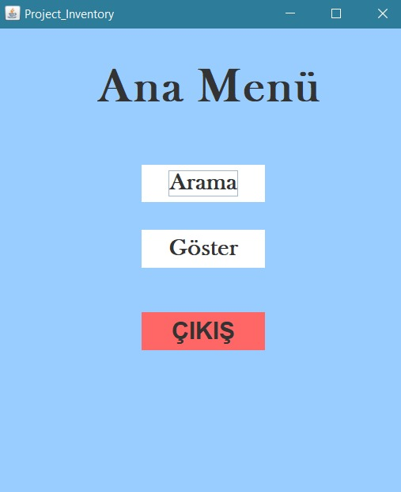

Projemiz çalıştırıldığında açılan ilk ekran.

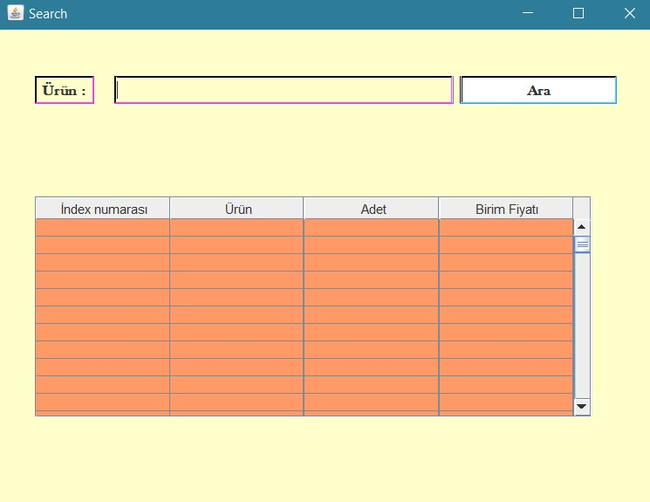

Ana Menüden Arama butonuna basılınca karşımıza çıkan pencere.

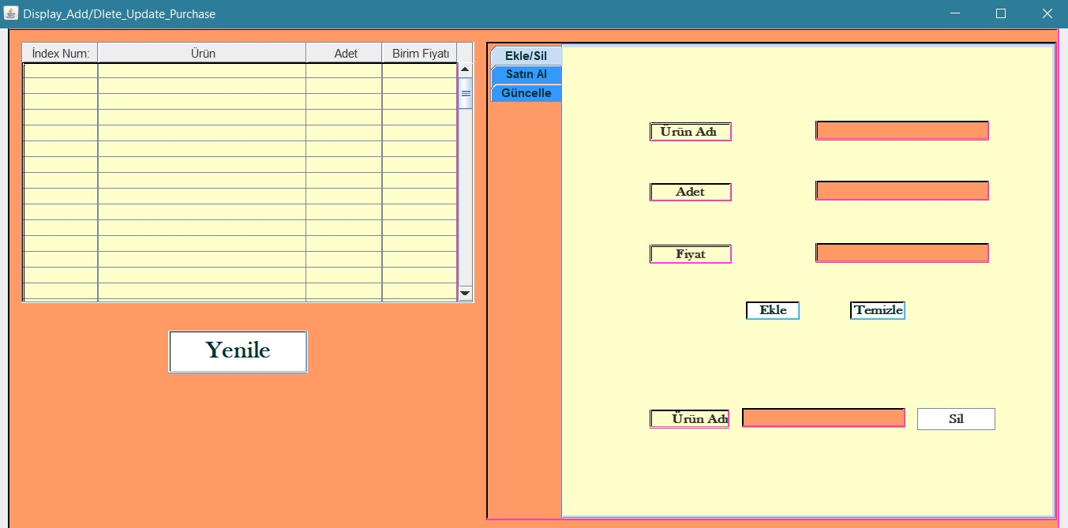

Ana Menüden Göster butonuna basılınca karşımıza çıkan pencere. (Ekle / Sil Ekranı )

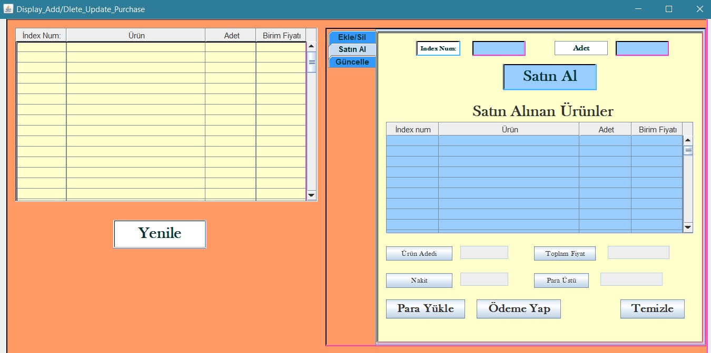

Ana Menüden Göster butonuna basılınca karşımıza çıkan pencere.(Satın Al Ekranı )

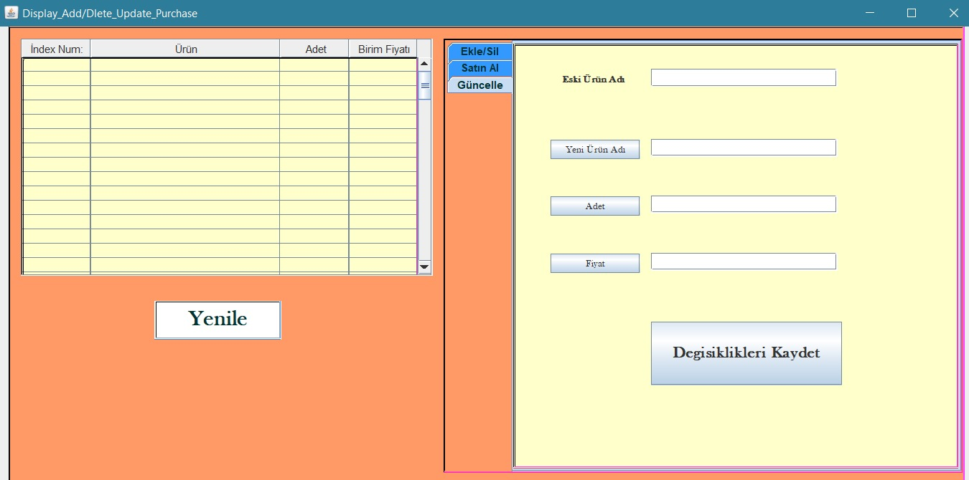

Ana Menüden Göster butonuna basılınca karşımıza çıkan pencere. (Güncelle Ekranı )

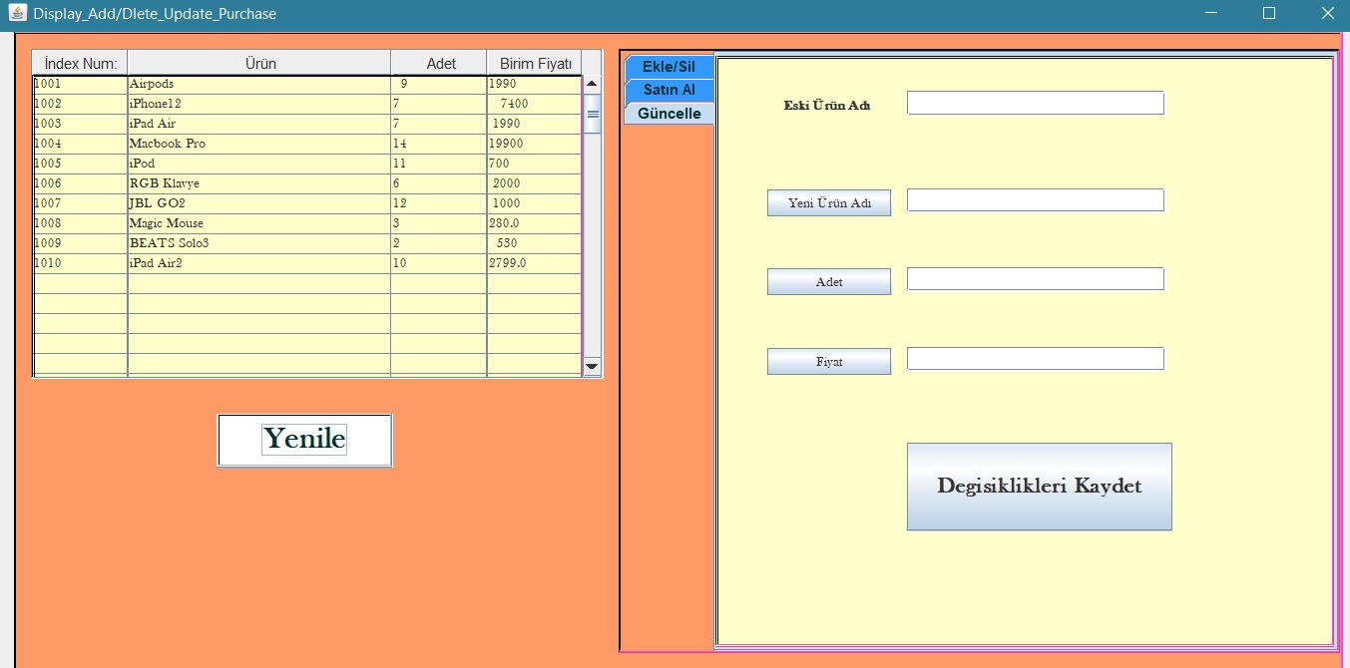

Ana Menüden Göster butonuna basılınca karşımıza çıkan pencere. (Yenile Ekranı ve Ürünler Listesi )

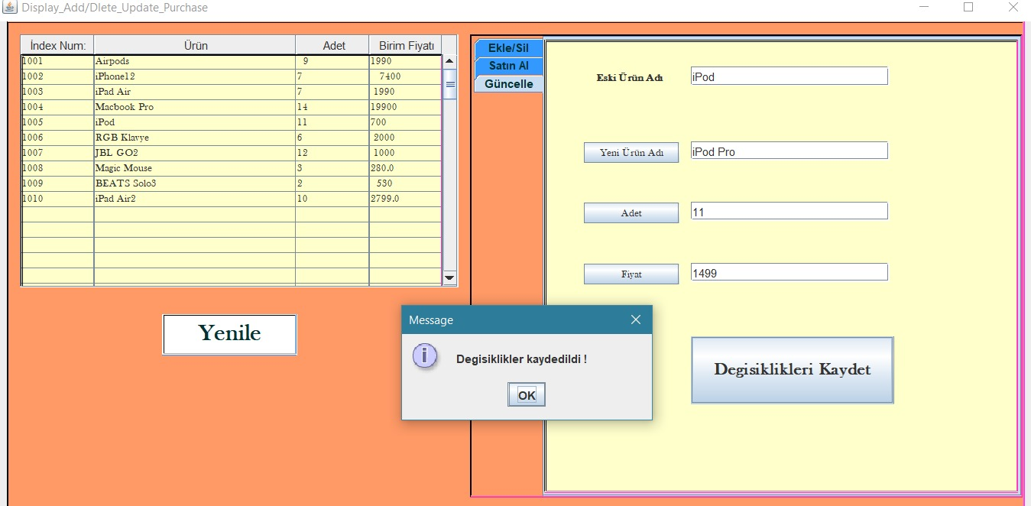

Güncelle kısmını denemek adına gereken bilgileri dolduruyoruz ve Değişiklikleri Kaydet butonuna basıyoruz. Karşımıza kaydedildiğine dair bir onay kutucuğu çıkıyor.

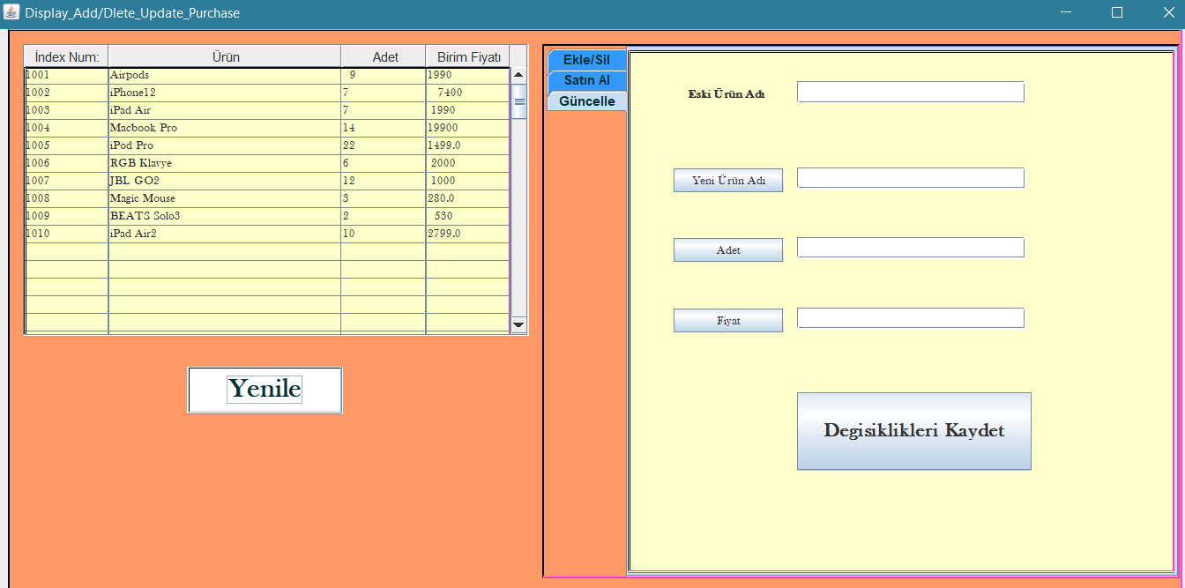

Çıkan onay kutucuğunda OK butonuna bastıktan sonra soldaki ekranda yenileye basıyoruz ve iPod isimli ürünümüzün isminin artık iPod Pro olduğunu, adet sayısının ve fiyatının da güncellenmiş olduğunu görüyoruz.